Отчёт Лабораторной работы №7

По дисциплине Математическое моделирование

Прокошев Никита Евгеньевич

Содержание

# Цель работы

Цель: изучить задачу о модели эффективности рекламы.

# Задание

1. Изучить теоретическую составляющую модели эффективности рекламы.
2. Изучить решение данной задачи.
3. Перевести решение в программу на языке программирования Julia.
4. Перевести решение в программу в программном обеспечении OpenModelica.

# Выполнение лабораторной работы

1. Переходим к программированию модели на языке программирования Julia. Для этого переходим в директиву лабораторной работы, создаём файл lab71.jl и пишем код программы (Рис. @pic:001).

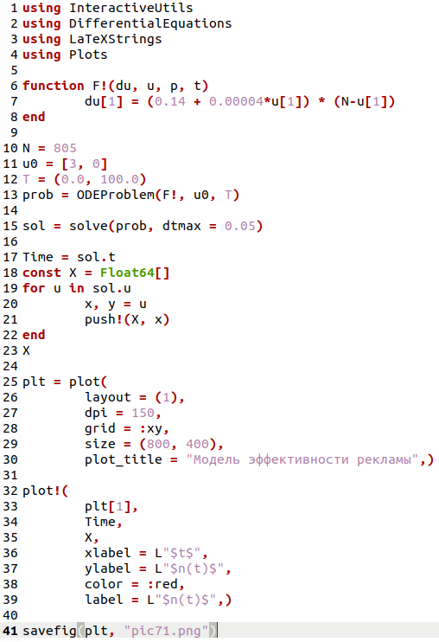

Рис. 1. Код программы lab71.jl

1. Получаем модель эффективности рекламы (1 случай) (Рис. @pic:002).

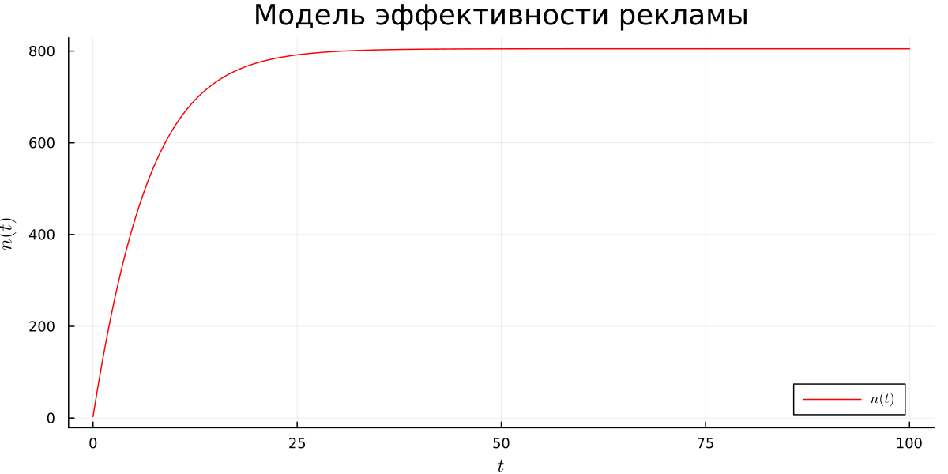

Рис. 2. Результат выполнения программы lab71.jl

1. Создаём второй файл — lab72.jl и пишем код программы (Рис. @pic:003).

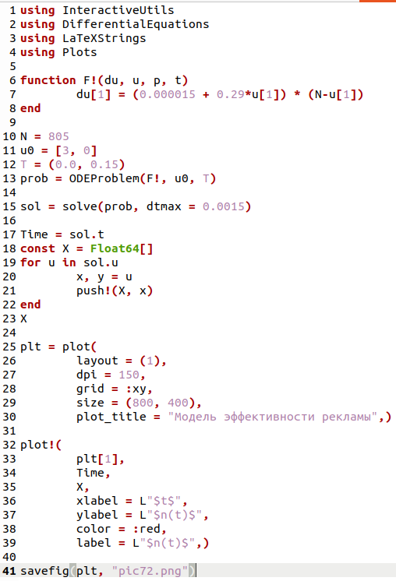

Рис. 3. Код программы lab72.jl

1. Получаем модель эффективности рекламы (2 случай) (Рис. @pic:004).

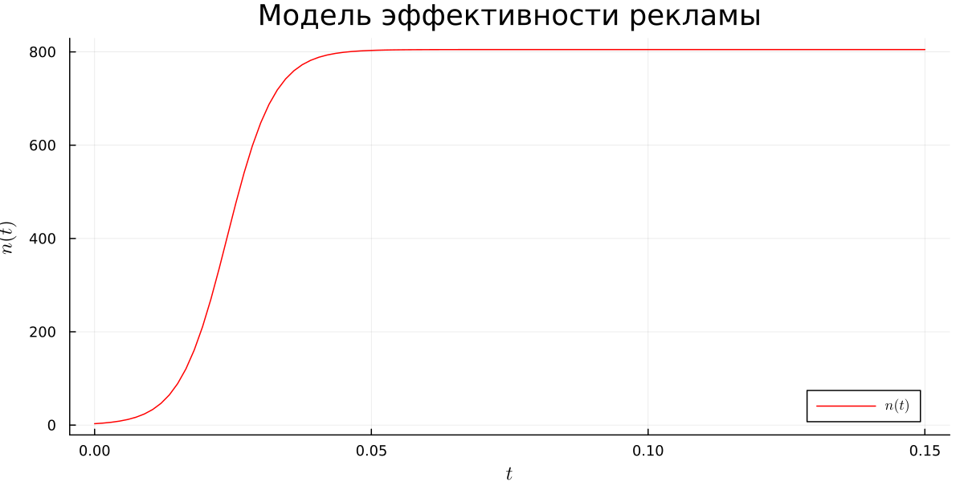

Рис. 4. Результат выполнения программы lab72.jl

1. Создаём третий файл — lab73.jl и пишем код программы (Рис. @pic:005).

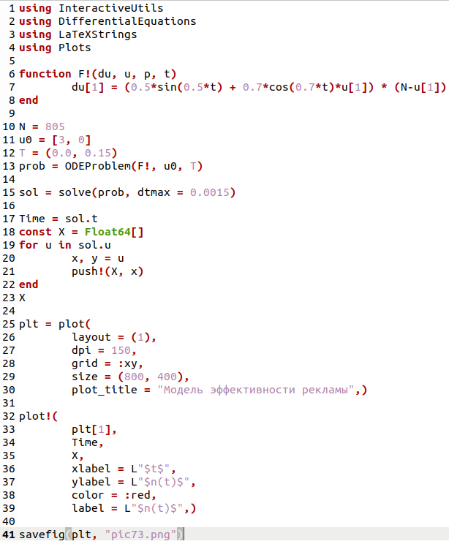

Рис. 5. Код программы lab73.jl

1. Получаем модель эффективности рекламы (3 случай) (Рис. @pic:006).

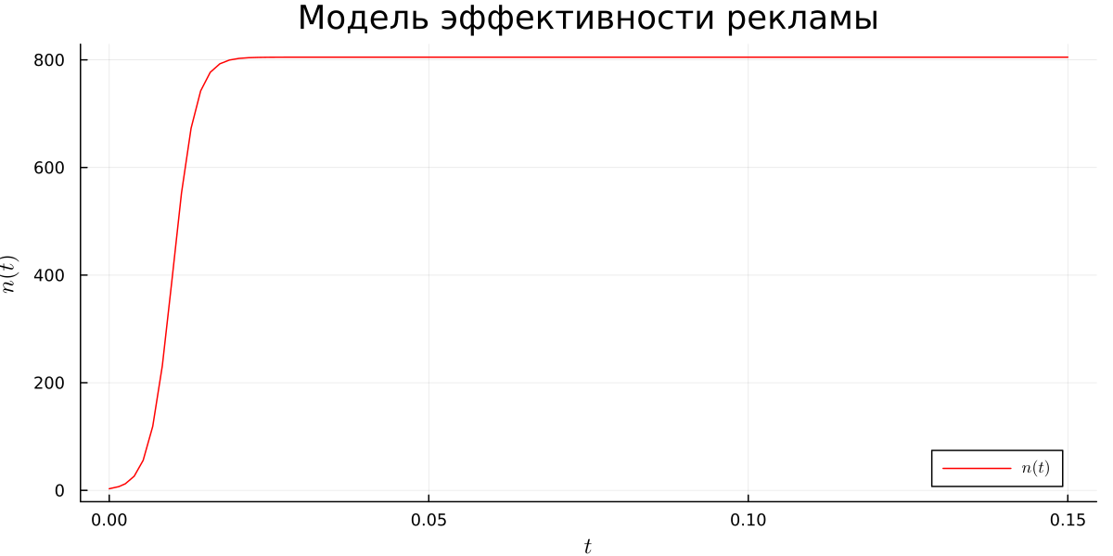

Рис. 6. Результат выполнения программы lab73.jl

1. Переходим к моделированию эффективности рекламы в OpenModelica. Для этого создаём файл lab71.mo и пишем код программы (Рис. @pic:007).

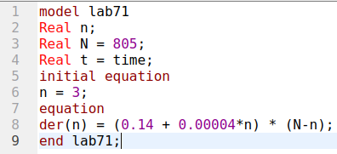

Рис. 7. Код программы lab71.mo

1. Получаем модель эффективности рекламы (1 случай) (Рис. @pic:008).

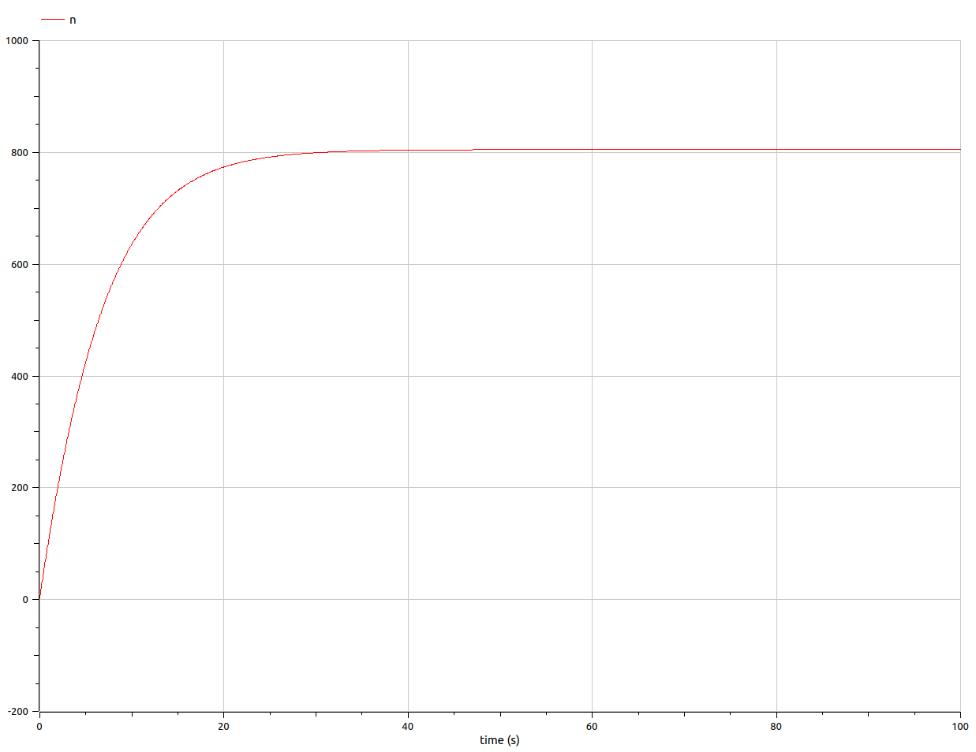

Рис. 8. Результат выполнения программы lab71.mo

1. Cоздаём файл lab72.mo и пишем код программы (Рис. @pic:009).

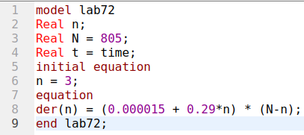

Рис. 9. Код программы lab72.mo

1. Получаем модель эффективности рекламы (2 случай) (Рис. @pic:010).

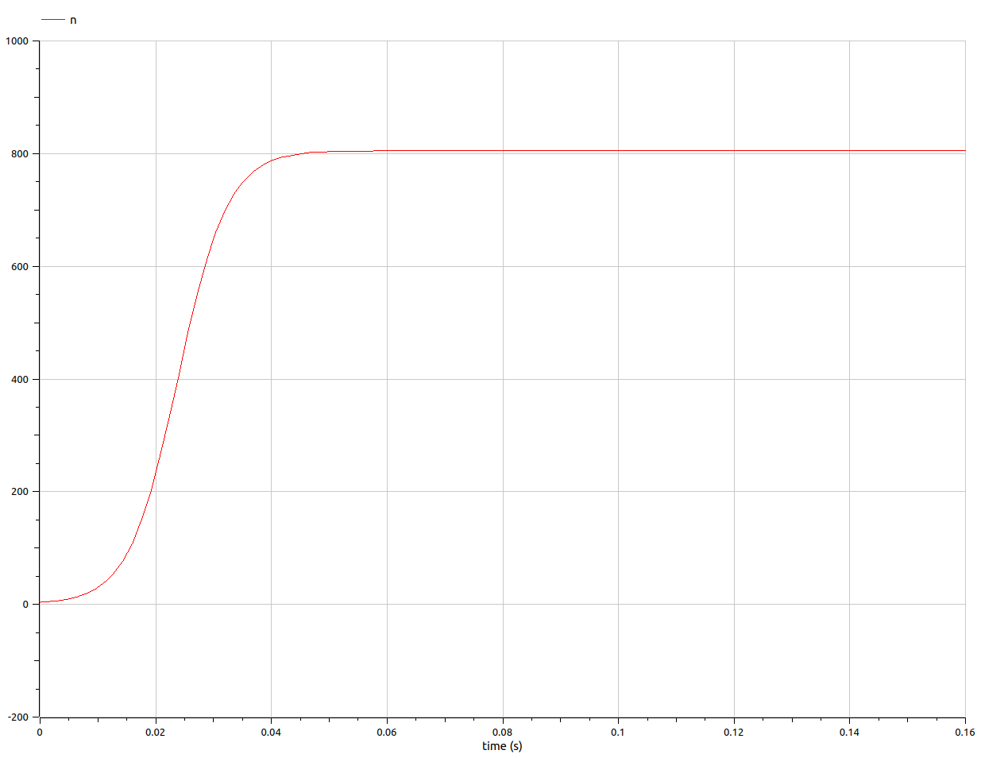

Рис. 10. Результат выполнения программы lab72.mo

1. Создаём файл lab73.mo и пишем код программы (Рис. @pic:011).

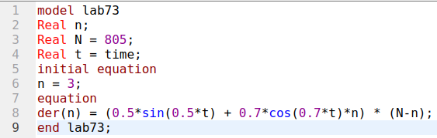

Рис. 11. Код программы lab73.mo

1. Получаем модель эффективности рекламы (3 случай) (Рис. @pic:012).

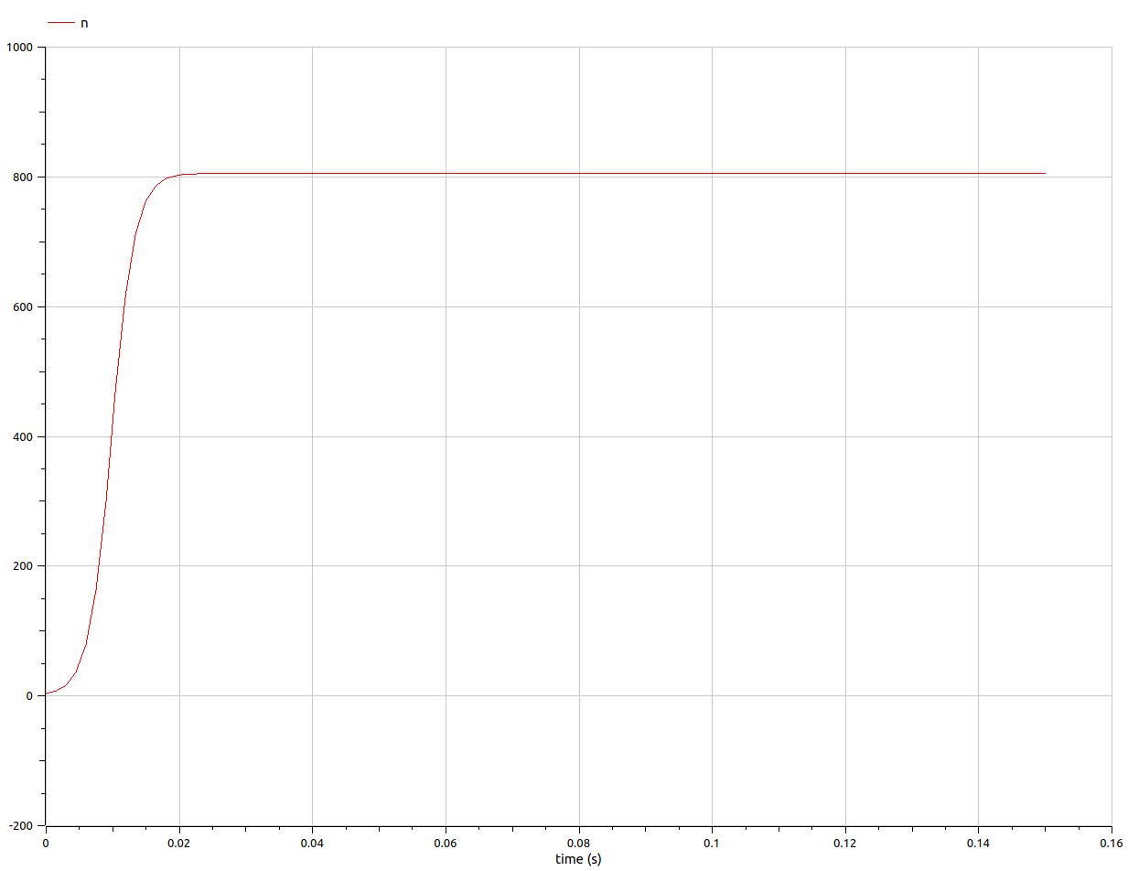

Рис. 12. Результат выполнения программы lab73.mo

# Выводы

В ходе данной лабораторной работы мы изучили модель эффективности рекламы и программирование данной задачи на языке программирования Julia и в программном обеспечении OpenModelica.

# Список литературы